Начален екран
При пускане на приложението се зарежда прозорец с възможност за влизане.Чрез него се стига и до другият прозорец за регистриране.
Екран за вход
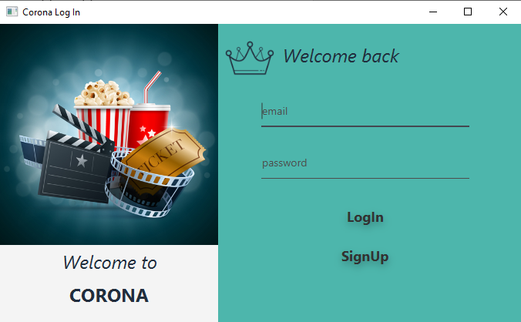

Екрана за вход съдържа две полета. Първото е за въвеждане на имейл адрес на потребителя. Въведеният в това поле текст се валидира за покриване на изискванията на всеки имейл. Другото поле е за парола, която също има валидация. Екранът съдържа също 2 бутона. При натискане на бутон Login се проверява дали съществува регистрация на потребител с въведените имейл и парола.При грешно въведени данни излиза съобщение за невалидна входна информация. При натискане на бутона SignIn се отваря нов екран за регистрация.
Екран за регисрация
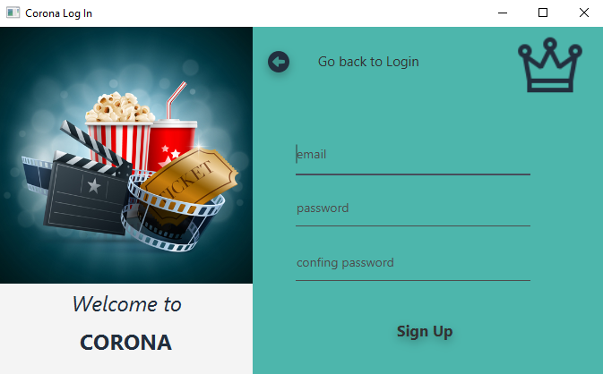

Екрана за регистрация съдържа три полета. Първото е за въвеждане на електронна поща на потребителя с съответните валидации а другите две са за въвеждане на парола и повторно въвеждане на паролата. Паролата на потребител трябва да е не по-къса от 8 символа. При натискане на бутона Sign In се проверяват изискванията към паролата и дали двете пароли съвпадат, ако не - излиза съобщение за невалидност на данните. След успешно създадена регистрация потребителя се пренасочва към екрана за вход, чрез който може да влезе и да закупи билет.
Основен екран за избор на прожекция на филм
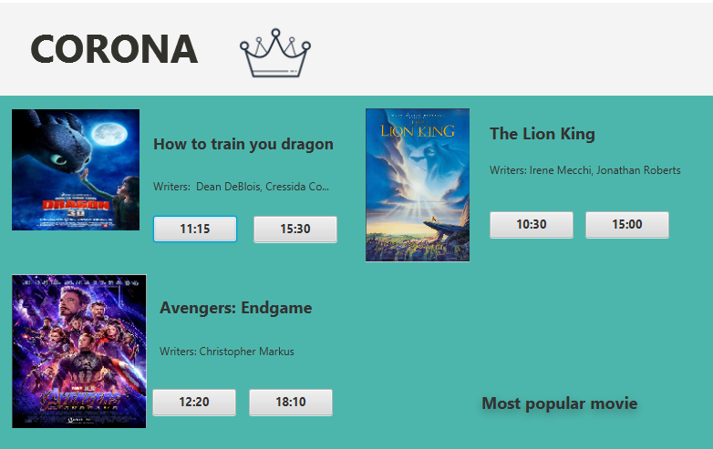

При успешно влизане в системата пред потребителя се появява екран съдържащ трите прожектирани в киното филма. Всеки филм има по две прожекции чиито часове са изобразени. За закупуване на билет за дадена прожекция се избира бутона с часът, който отвежда потребителя към екран за закупуване на билети.

Екран за закупуване на билети
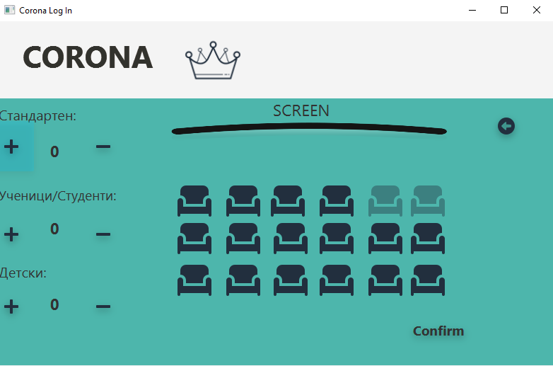

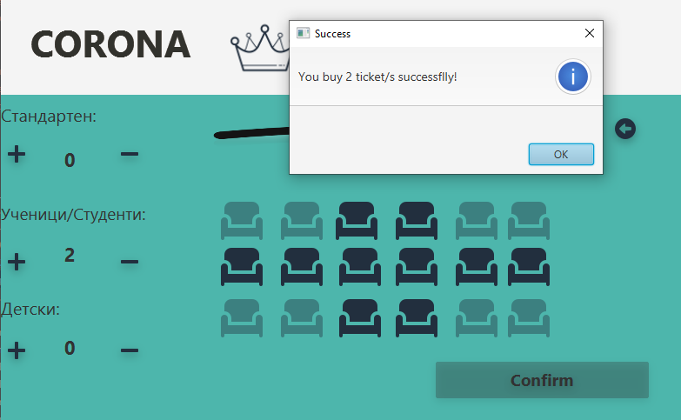
На този екран са показани заетите и свободните места за всяка една прожекция. Свободните места са показани с по-тъмен цвят от заетите. От ляво потребителят може, чрез бутони да избере колко и от какъв вид билети иска да закупи, а от дясната страна може да избере местата в кино салона, които иска да запази.

След избирането на вид билет/и и изборът на места , при натискане на бутонът Confirm излиза съобщение за успешно направена резервация за съответната прожекция.
Ако потребителят не иска да закупи билети за тази прожекция , а само е искал да види заетите места , може да се върне към началната страница чрез бутона, който се намира горе вдясно. След потвърждаване на съобщението потребителят бива пренасочен към главния екран.
Най-популярен филм
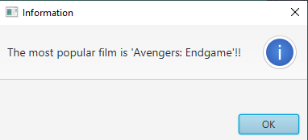

При натискането на бутон "Most popular movie" в основния екран за избор на прожекции, излиза съобщение, което информира потребителя за най-популярният филм.

